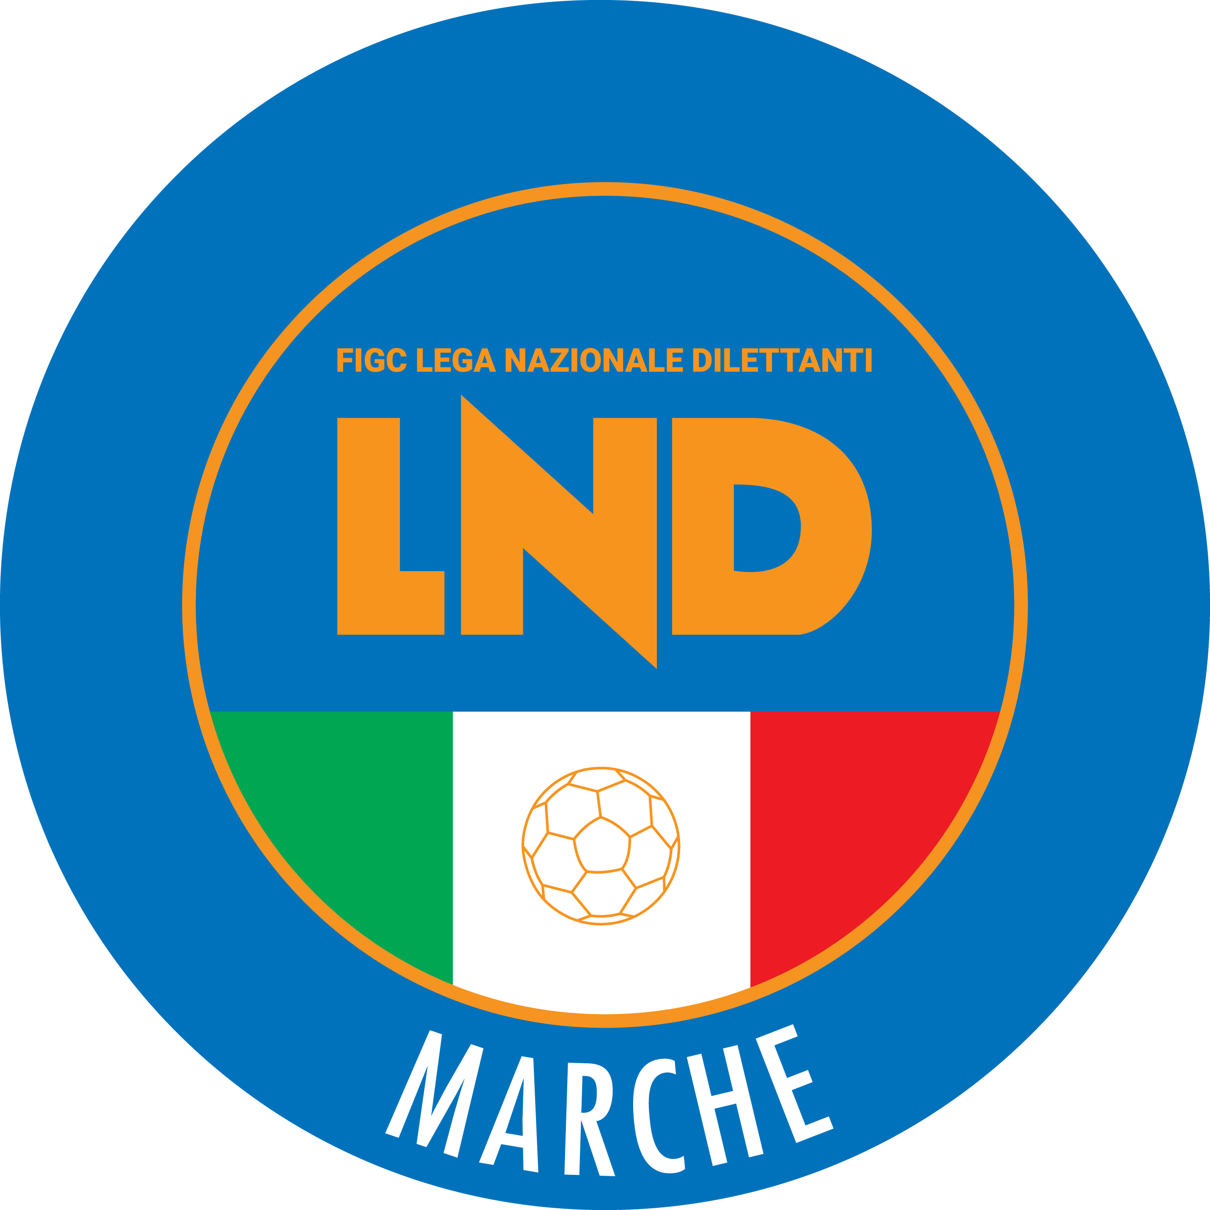 | Federazione Italiana Giuoco Calcio  Lega Nazionale Dilettanti  COMITATO REGIONALE MARCHE  Via Schiavoni, snc - 60131 ANCONA  CENTRALINO: 071 285601 - FAX: 071 28560403  sito internet: marche.lnd.it  e-mail: crlnd.marche01@figc.it  pec: marche@pec.figcmarche.it
Stagione Sportiva 2018/2019

Comunicato Ufficiale N° 221 del 14/06/2019

SOMMARIO

SOMMARIO 1
COMUNICAZIONI DELLA F.I.G.C. 1
COMUNICAZIONI DELLA L.N.D. 1
COMUNICAZIONI DEL COMITATO REGIONALE 1

COMUNICAZIONI DELLA F.I.G.C.

COMUNICAZIONI DELLA L.N.D.

COMUNICAZIONI DEL COMITATO REGIONALE

DOMANDE DI AMMISSIONE AI CAMPIONATI SUPERIORI PER LE SOCIETA’ NON AVENTI DIRITTO – STAGIONE SPORTIVA 2019-2020

Nel CU n. 219 dell’11.06.2019 è stato riportato l’IBAN con cui effettuare i versamenti in maniera errata:

Quello esatto è il seguente:
IT13E0100502604000000001453
BNL – Ancona
Beneficiario: C.R. MARCHE F.I.G.C. – L.N.D.

AUTORIZZAZIONE TORNEI

Questo Comitato Regionale ha autorizzato l’effettuazione dei sottonotati Tornei, approvandone i regolamenti:

TORNEI GIOVANILI
Denominazione Torneo: 34° TORNEO “NANDO CLETI” – 2^ FASE
Periodo di svolgimento: 19.06 – 29.06.2019
Categoria: Esordienti 2° anno
Carattere: Nazionale
Organizzazione: A.S.D. JUNIOR MACERATA

Il Torneo “1° Trofeo dell’amicizia”, organizzato dalla PGS ROBUR A.S.D. e approvato con pubblicazione nel CU n . 211 è annullato

Pubblicato in Ancona ed affisso all’albo del C.R. M. il 14/06/2019.

Il Segretario  (Angelo Castellana) | Il Presidente  (Paolo Cellini)

